Spot on!

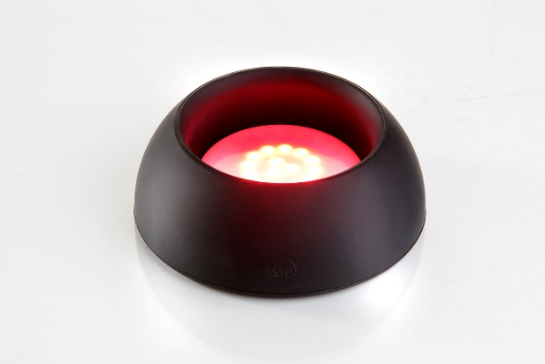
Diese neue Version des Basisringes für die Dekanter Eddy und Star bietet die Möglichkeit, servierten Wein stimmungsvoll in Szene zu setzen.

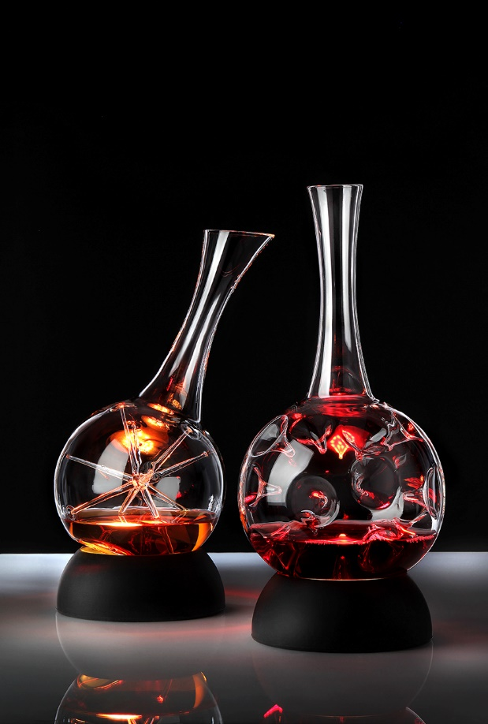
Die Zieher Akku-Leuchte passt exakt in die vorgesehene Aussparung im unteren Bereich des Ringes, und kann so den im Dekanter servierten Wein faszinierend in Szene setzen. Bei stark pigmentierten Rotweinen kann die Leuchtwirkung im befüllten Dekanter zunächst sehr dezent ausfallen. Mit abnehmendem Füllstand wird das Licht- und Farbenspiel aber auf spannende Weise immer intensiver.

Das Geschenkset ist ein effektvolles Zubehör für die Zieher Dekanter Eddy und Star und beinhaltet neben dem Ring aus mattschwarzem Silikon auch die Leuchte, Fernbedienung und Ladestation.

Leuchte und Fernbedienung verfügen über zahlreiche Funktionen, wie variabel regelbare Helligkeit, 7 Lichtfarben und diverse Farbwechsel-Funktionen.

Mehr Informationen:

WWW.ZIEHER.COM

WWW.ZIEHER-SELECTION.COM

